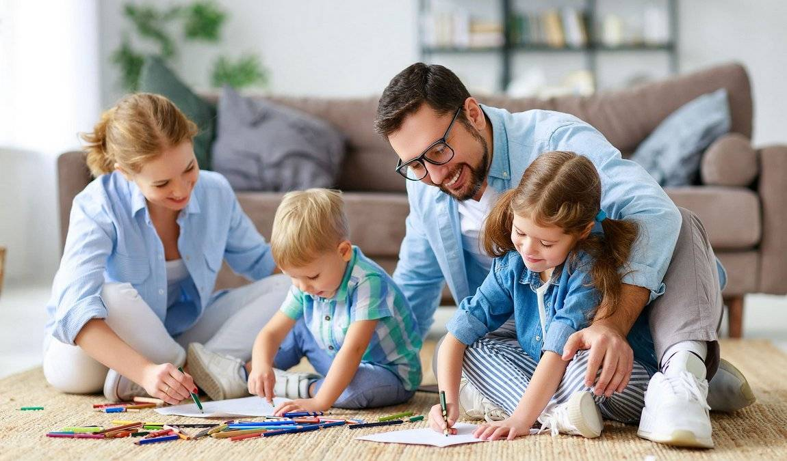

**Игры для детей от 2 до 6 лет**

***Игра «Путаница»***

Оптимальное количество игроков – четыре. Трое берутся за руки и запутываются, пролезая сквозь руки и ноги друг друга. Четвертый выходит за дверь, а затем возвращается, чтобы распутать. Распутывающие меняется поочередно. Если вас в семье трое, то распутаться можете и самостоятельно. Поверьте, это не так уж и просто =)

Эта игра способствует физическому контакту, который крайне необходим детям для психического развития, особенно тем, кто его не очень любит или уже вырос из возраста обнимашек.

***Игра «Прятки»***

В маленькой квартире можно прятать игрушку. Выбор игрушки может многое рассказать об игроке. Например, мой маленький клиент на встрече прятал игрушку-горшок, проигрывая таким образом свое стеснение и агрессию на окружающих по поводу недержания кала.

Такая игра очень полезна в период отделения детей от родителей: кризис 3 лет, адаптация в детском саде и школе, подростковый период. Проигрывая в игре, дети трансформируют опыт и чувства в свою психическую реальность, а затем воплощают в жизнь.

***Игра «Жмурки»***

С завязанными глазами необходимо поймать любого члена семьи и назвать его. Эта игра способствует выходу накопившихся эмоций, сплоченности, тактильному контакту.

***Игра «Ладошки»***

На трех листах бумаги обведите ладошку ребенка. Вместе с ребенком раскрасьте ладошки в красный, зеленый и желтый цвет. Показывая ладошку красного цвета, ребенок должен стоять на месте, не двигаясь. Показывая желтую – говорить шепотом и ходить на цыпочках, зеленую – громко кричать и быстро бегать. Чередуйте ладошки.

Игра обучает волевой регуляции, переключению внимания, слушанию, а также выходу энергии.

***Игра «Обзывалки»***

Передавая мяч, называйте друг друга «обзывалками». Это могут быть фрукты или овощи: «Ах ты, морковка» или «Ну ты и лимон».

Игра снимает агрессию и позволяет ее выплеснуть в приемлемой форме. Злость на родителей есть всегда, ведь они ругают, запрещают, не понимают. Такой игрой вы даете свое разрешение на злость и принимаете ее, а это лучшая профилактика психологических и даже физических заболеваний.

***Конкурс «Хвастунов»***

Есть два варианта хвастовства: собой и соседом рядом. Каждый вечер, хвастаясь собой, когда семья собирается вместе, можно повысить самооценку, сформировать доверительные отношения и просто узнать, как прошел день. Хвастаясь друг другом, мы напоминаем, что ценим и любим в своих родных, учим внимательно относиться друг к другу, присматриваться и прислушиваться. Например: «Ты сегодня был очень быстрым, когда собирался в школу».

***Игра «Плот»***

Все плывут на корабле. Вдруг – кораблекрушение. Всем нужно разместиться на маленьком плоту (коврик или квадратик с обозначением границ) и решить, что делать дальше.

Это упражнение направлено на повышение сплоченности в семье. Главное, дайте возможность «писать сценарий» ребенку, а ваша задача корректировать его (подавать руку при желании «выпасть в море», решать конфликты, обучать навыкам выходоить из сложных ситуаций, стимулировать фантазию).

***Игра «Волшебные карандаши»***

Для игры понадобятся цветные карандаши или фломастеры. Вы повторите цвета и поработаете над развитием наблюдательности и фантазии у малыша. Расскажите, что карандаши иногда оживают и могут мечтать, представляя себя другими предметами. Красный рассказал, что он клубника, зеленый – кленовый лист, желтый представил себя солнышком. Предложите малышу «озвучить» карандаши других цветов, называя соответствующие предметы.  
  
***Игра «Дотронься»***

Другим вариантом повторения или изучения цветов послужит эта игра. Ребенку нужно дотронуться до предмета того цвета, который вы называете. Можно играть в пределах одной комнаты, а можно усложнить задачу и отыскивать походящий цвет по всей квартире. Как вариант, чтобы потренировать и память, по окончании поисков попросите ребенка назвать предметы, которые он находил.   
  
***Игра «Нарисуйте историю»***

Придумывать истории – излюбленное занятие многих детей. Но его можно разнообразить, предложив малышу нарисовать все, о чем вы рассказываете. Вариант такой истории: «На зеленой полянке стоял большой дом. Стены у него были синие, крыша красная, а из черной трубы шел серый дым. Желтое солнышко улыбалось синему небу и голубым облакам. Вокруг дома росли красные цветы и порхали разноцветные бабочки.» Историю можно продолжать, добавлять героев и предметы, давая им описание. Если такое занятие малышу понравится, ролями можно поменяться. Попробуйте изобразить на бумаге все то, придумает ваш творческий ребенок!  
  
***Игра «Внимание на картинку»***

Любимые книги малышей обычно содержат большое количество картинок. Для этой игры подойдут рисунки, на которых изображено много разных предметов. Вы говорите: «Я вижу на этой картинке что-то красное. Оно не умеет говорить (как вариант – ходить, ездить, нет ручек и т.д)». Задача ребенка – отгадать предмет. Ролями можно поменяться.  
  
***Игра «Мемори»***

Мемори дома можно развивать любые мыслительные процессы даже с помощью обычных игрушек. Возьмите несколько предметов (куклу, мягкую игрушку, мяч, кубик и т.д.), разложите их в произвольном порядке. Попросите ребенка запомнить, какие игрушки он видел, и отвернуться. Поменяйте их местами или заберите одну и спросите, что изменилось. Задания можно усложнять, когда малыш немного потренируется.